1. Crear un subprograma que reciba como entrada un valor entero e indique si se trata de un número par o impar. ¿Qué tipo de subprograma crees más apropiado, procedimiento o función? Escribe también un programa principal para probar el subprograma.

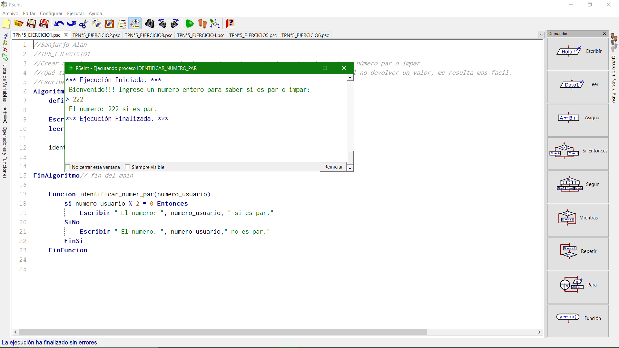

1. Escribe un procedimiento que escriba en pantalla los n primeros números primos. El procedimiento recibe n como parámetro.

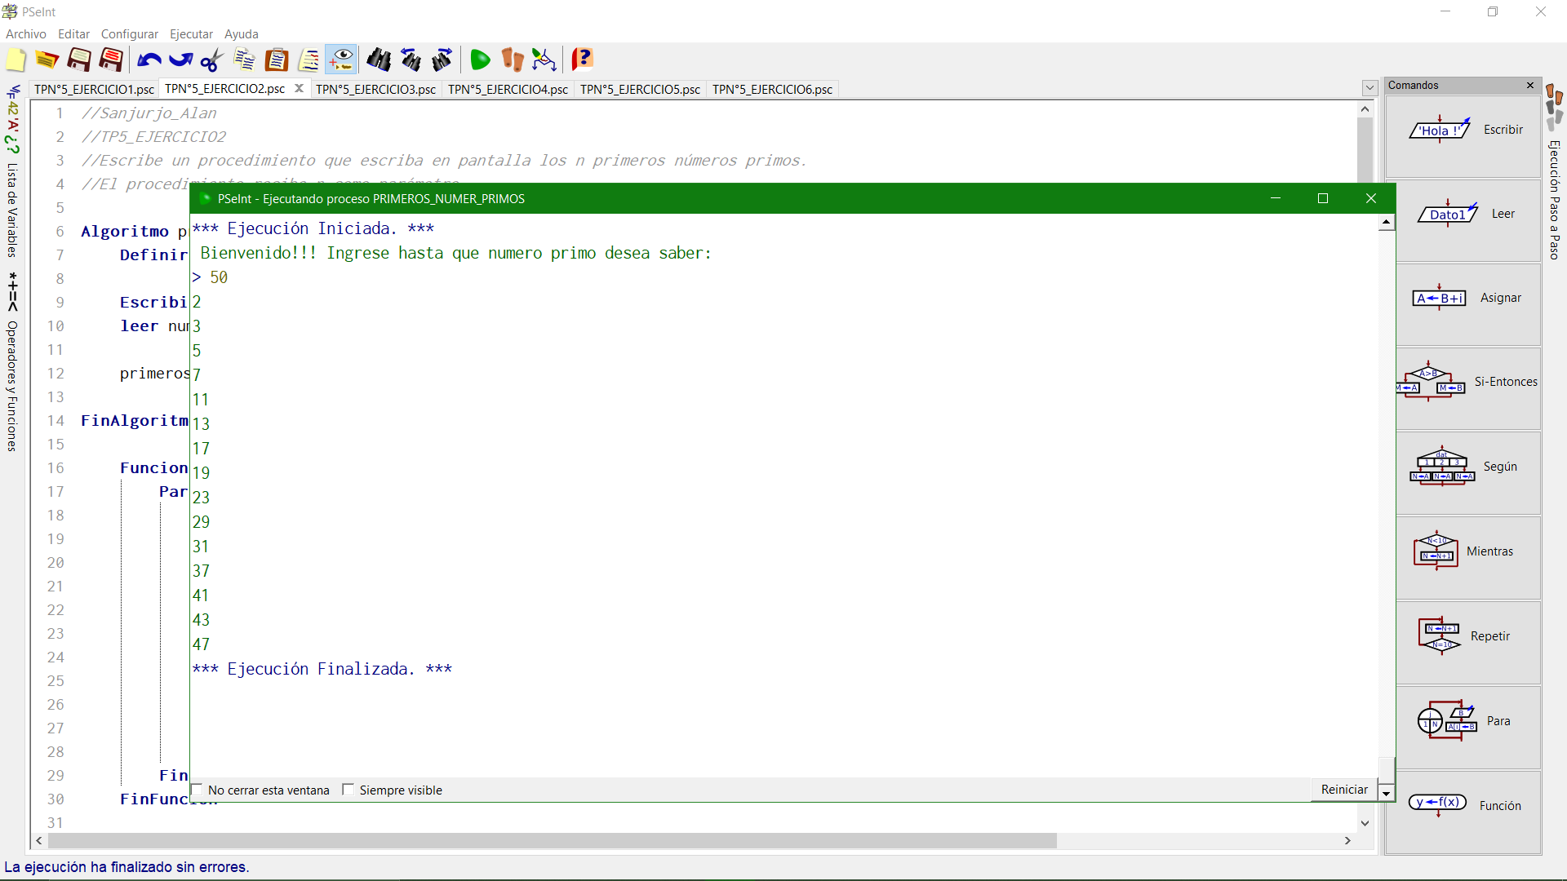

1. Implemente un programa con subprogramas que, leyendo el nombre de tres alumnos y la nota obtenida por cada uno en una asignatura, muestre por pantalla la media de las notas.

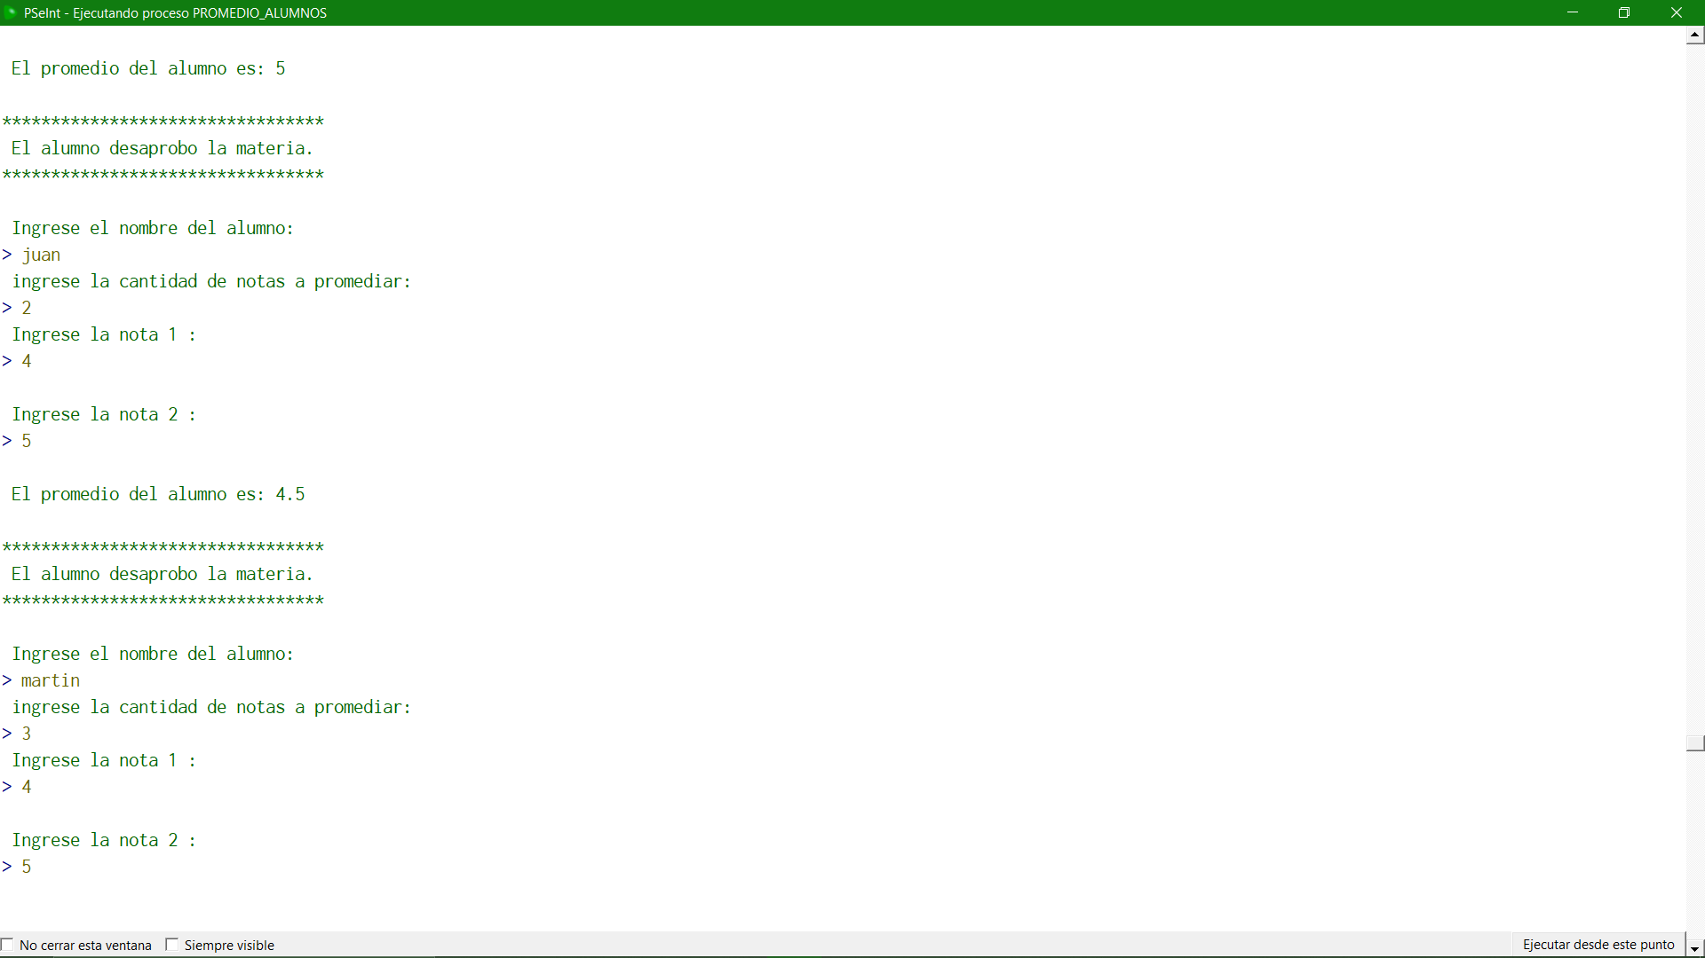

1. Crear un procedimiento que intercambie los valores de dos variables. Realizar un programa que llame a este procedimiento para que intercambie dos valores leídos desde el teclado y los muestre por pantalla

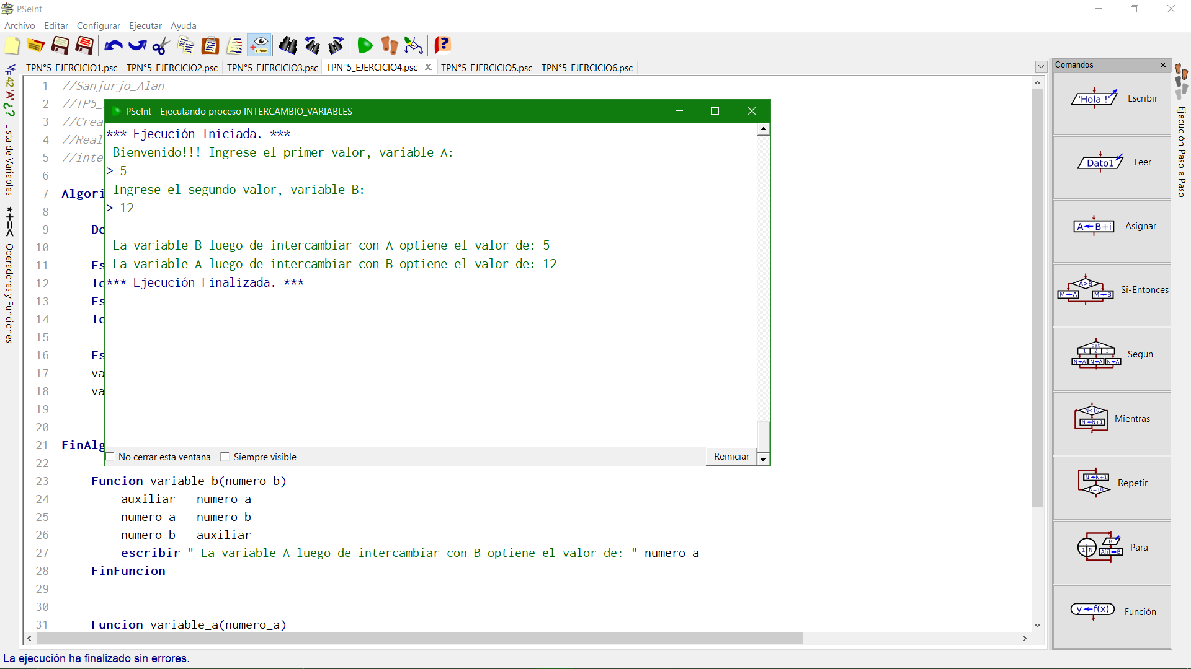

1. Escribe una función llamada media2 que reciba dos reales y devuelva el real que representa el promedio de ambos números. Escribe luego un programa utilizando la función anterior que lea dos reales por teclado y devuelva la media aritmética de ambos.

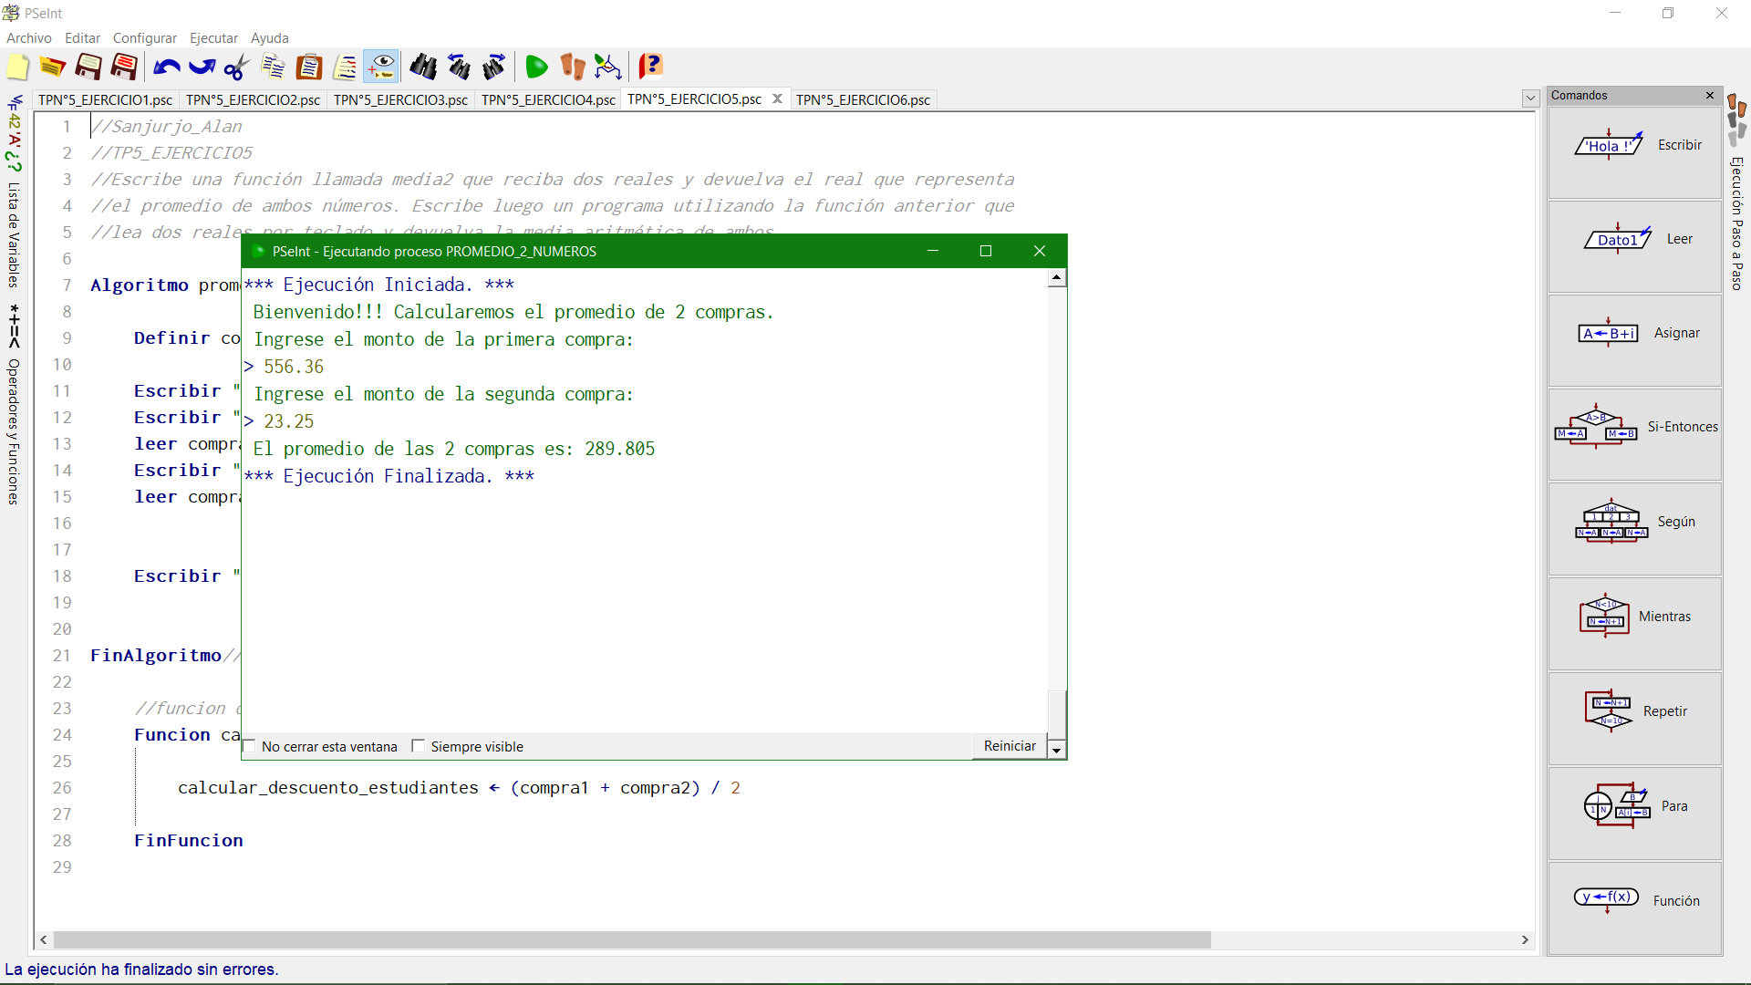

1. Escribe una función que reciba un número como parámetro y devuelva el número que se obtiene al invertir el orden de los dígitos del número original. Por ejemplo, si la función recibe el número 356 devolverá el número 653.

